RS-LiDAR IMU数据获取与解析
一、概述
1.1 IMU数据
速腾激光雷达惯性测量单元（IMU）输出的为产品内部的IMU姿态信息，可用于客户产品外参的调整。当前仅Airy、AiryLite、Safety Airy、Fairy、E1/E1R五款雷达出厂自带IMU数据，并已完成了IMU与激光雷达的外参标定。
1.2 雷达及IMU坐标系
激光雷达的坐标原点定义在激光雷达底座中心处，IMU坐标原点与激光雷达坐标原点并不重合，以Airy为例，安装方向与雷达坐标系相反，其中雷达坐标系X轴对应IMU坐标系-Y轴，雷达坐标系Y轴对应IMU坐标系-X轴，雷达坐标系Z轴对应IMU坐标系-Z轴。如下图所示，红色为雷达坐标系，黄色为IMU坐标系。
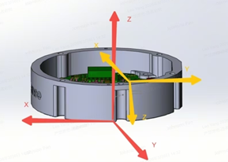
Airy雷达坐标系及IMU坐标系示意图
二、IMU数据获取
2.1 IMU数据流协议输出
雷达与电脑之间的通信采用以太网介质，使用UDP协议，以IMU数据流协议进行输出，速腾激光雷达IMU数据出厂默认端口号均为6688。
IMU数据可通过抓取UDP数据包获取，对于抓取到的UDP数据可使用“udp.port==6688”或“data.data[0:1]==AA”在wireshark软件中进行筛选过滤。
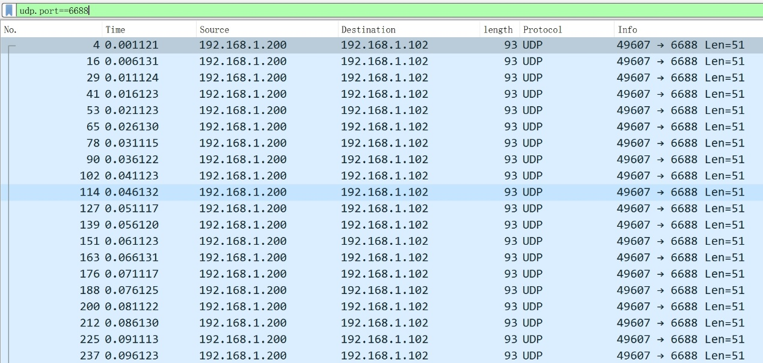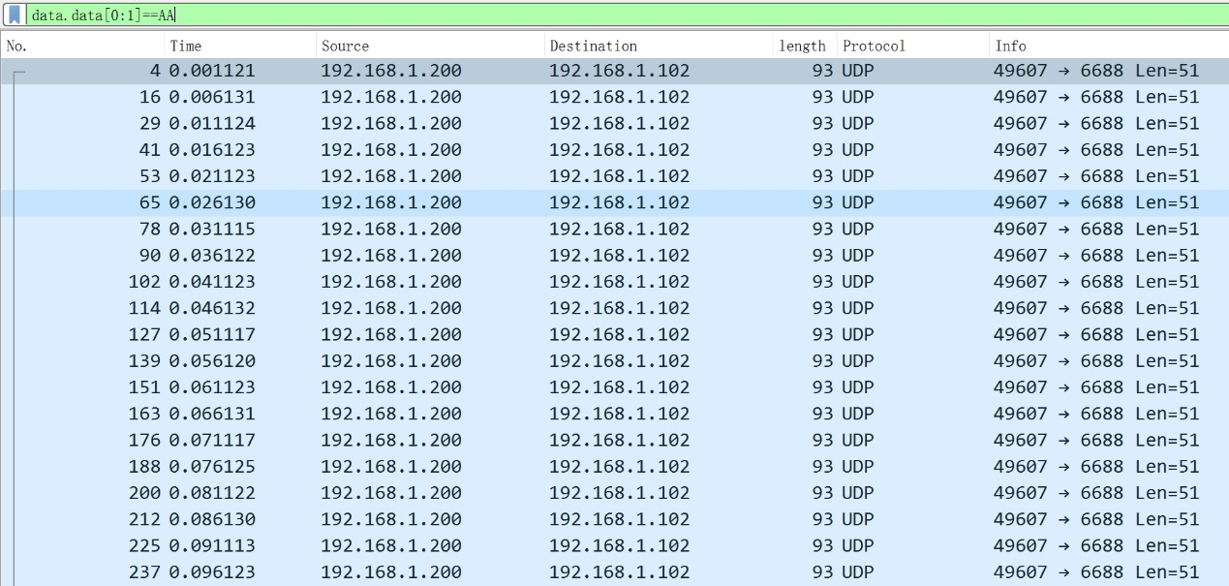
IMU数据流协议筛选示意
2.2 ROS驱动获取
速腾官方提供的SDK（https://github.com/RoboSense-LiDAR/rslidar_sdk/releases/tag/v1.5.18）程序中提供了IMU数据解析功能。首先在CMakeLists.txt中设置ENABLE_IMU_DATA_PARSE为ON，当连接激光雷达运行launch/py文件，即可发布激光雷达IMU数据topic。
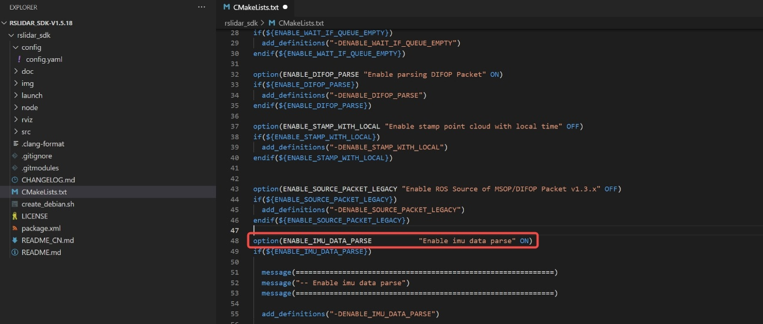
具体步骤如下：
ROS1
1. 运行launch文件：
roslaunch rslidar start.launch
2. 运行以下命令查看IMU数据topic：
rostopic list
3. 运行以下命令查看IMU实时数据，返回结果如下图所示：
rostopic echo /rslidar_imu_data
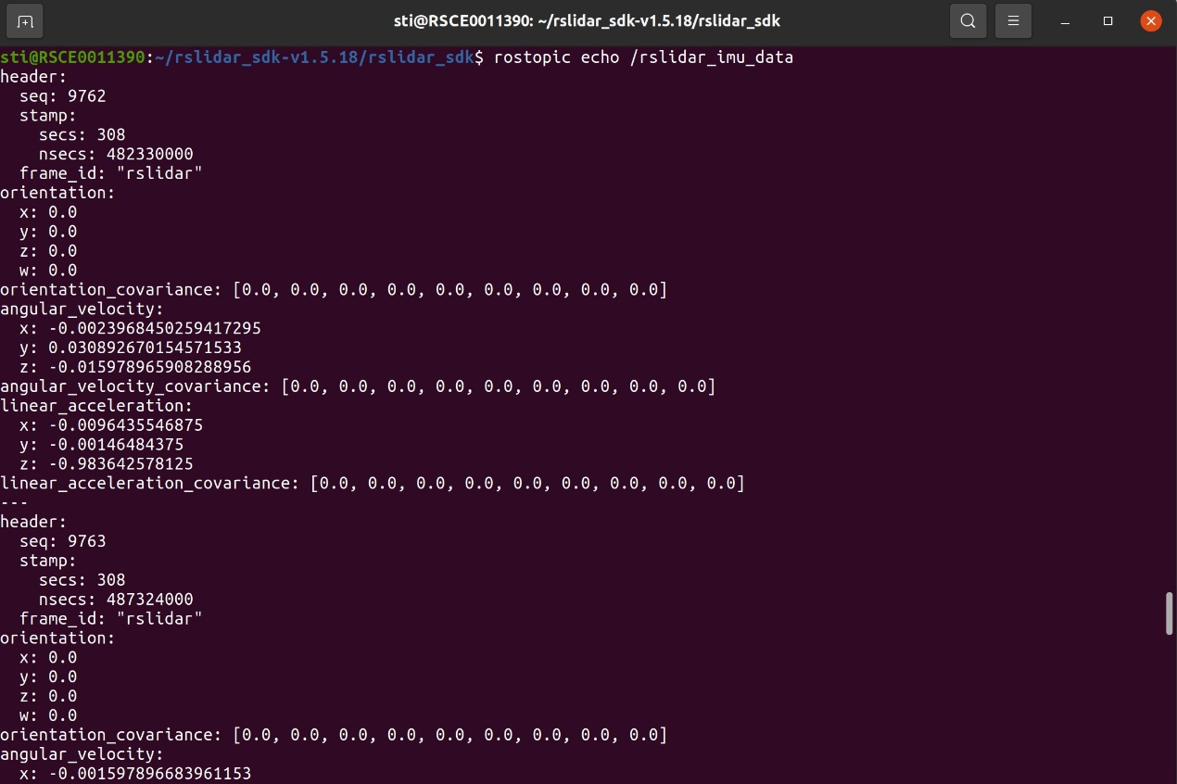
ROS1获取IMU数据示意
ROS2
1. 运行py文件：
ros2 launch rslidar start.py
2. 运行以下命令查看IMU数据topic，返回结果与ros1一致：
ros2 topic list
3. 运行以下命令查看IMU实时数据，返回结果与ros1一致：
ros2 topic echo /rslidar_imu_data
2.3 IMU参数配置
IMU相关参数配置主要涉及IMU端口号、IMU数据输出频率、加速度计量程、陀螺仪量程参数设置，具体方法为正确连接雷达后，直接在浏览器网页端输入雷达ip，默认为192.168.1.200，在“General Setting”进行IMU相关参数设置。
1. ImuCtrl：确定是否开启对IMU功能的控制接口，有OFF和ON（默认）两种状态；
2. InuPort：可更改IMU的通信端口,值范围为1025~65535;
3. ImuOutput Rate：更改IMU输出数据的消息输出频率，可设置为25Hz/100Hz/200Hz/200Hz（默认）
4. Accel Range：加速度计的最大加速度范围，有[-2g,2g]/[-4g,4g] （默认）/[-8g,8g]/[-16g16g]四种范围选择；
5. GyroRange：IMU 陀螺仪量程范围，有[-250,250]dps/[-500,500,500]dps（默认）[-1000,1000]dps/[-2000,2000]dps四种范围可选择。
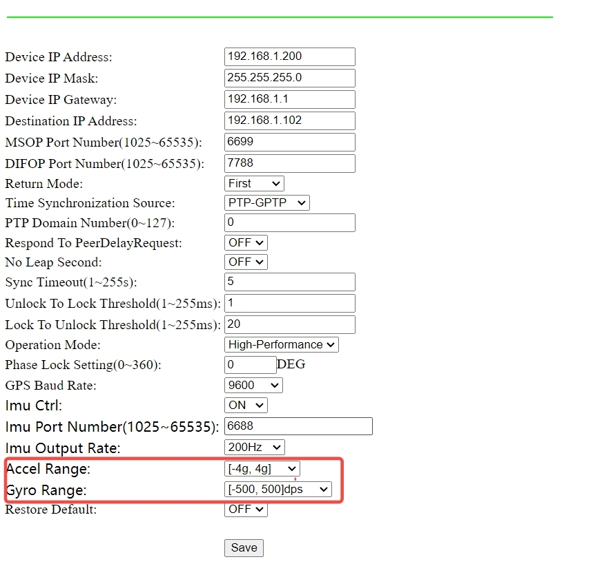
Airy IMU参数配置界面
三、IMU数据解析
一个完整的IMU Packet数据格式结构为帧头，数据区，帧尾。一般包含X、Y、Z轴的加速度、角速度测量值以及数据输出频率、加速度计和陀螺仪量程设置参数等信息。
1. 加速度（AccelX、AccelY、AccelZ）：测量值部分根据IMU数据流协议或ROS驱动实时获取，需要注意根据IMU数据流协议获取到的加速度值是有符号的原始值，原始值转换为实际值与所选择的量程有关，如量程为+/-16g，则实际加速度值为：原始值×16/32768(单位g)，g值为9.80665m/s2。
2. 角速度（GyroX、GyroY、GyroZ）：测量值部分根据IMU数据流协议或ROS驱动实时获取，需要注意根据IMU数据流协议获取到的角速度值是有符号的原始值，原始值转换为实际值与所选择的量程有关，如量程为+/-2000 dps，则实际角速度值为：原始值×2000/32768×Π/180（单位rad/s）。
四、激光雷达与IMU外参标定
4.1 外参标定含义
激光雷达与IMU之间的外参标定，旨在求解两传感器坐标系之间的刚性空间变换关系。该变换通常以一个旋转矩阵和平移向量构成的变换矩阵表示，速腾激光雷达IMU外参标定是将LiDAR坐标系到对齐到IMU坐标系下，每一台激光雷达的外参标定工作已在出厂前已完成并固化写入，可为后续多传感器融合算法提供准确的空间同步基准。
4.2 标定外参获取
速腾激光雷达与IMU之间的外参标定是把LiDAR坐标系对齐到IMU坐标系下，标出来是一个表征旋转和位移的矩阵，保证算法能够根据IMU的位姿推算雷达位姿，如下所示：
$${P_{imu}}={T_{lidar}^{imu}}•{P_{lidar}}$$
其中，$${T_{lidar}^{imu}}$$是变换矩阵，四元数（$${q_{x}}$$、$${q_{y}}$$、$${q_{z}}$$、$${q_{w}}$$）表示LiDAR到IMU的旋转变换和平移量（x、y、z）表示LiDAR到IMU的位置偏移推算而来。四元数与平移量的获取方法有2种：
1. 产品信息输出协议（DIFOP）：在DIFOP数据中能够解析读取到每一台激光雷达独有的IMU标定数据。具体解析方法可以参考每一款雷达用户手册附录的IMU标定数据部分。
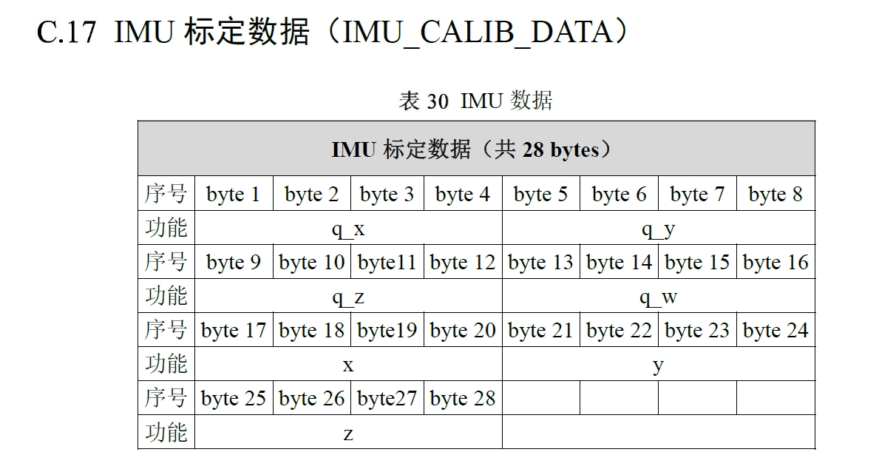
IMU标定数据
2. ROS驱动打印：将以下IMU外参读取代码加入到rs_sdk/src/source/source_driver.hpp对应如下图所示位置，正常编译运行即可获取到每一台激光雷达的IMU标定外参。
DeviceInfo deviceInfo;
if(driver_ptr_->getDeviceInfo(deviceInfo))
{
RS_DEBUG << "qx: " << std::fixed << std::setprecision(7)
<< deviceInfo.qx << ",qy:" << deviceInfo.qy
<< ",qz:" << deviceInfo.qz << ",qw:" << deviceInfo.qw
<< ",x:" << deviceInfo.x << ",y:" << deviceInfo.y
<< ",z:" << deviceInfo.z << std::endl;
}else{
RS_WARNING << "get device info failed" << RS_END;
}
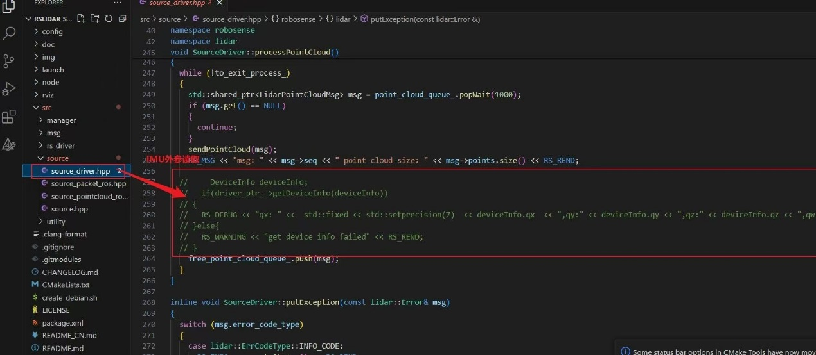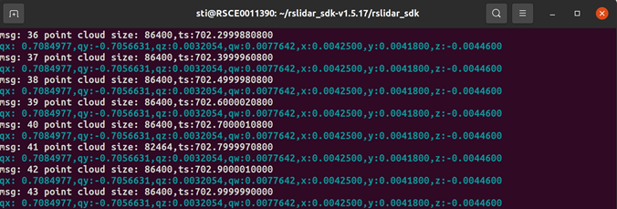
标定外参ROS驱动打印示意图
3. 以下为几款速腾激光雷达的默认标定外参：
## E1R
extrinsic_T: [ 0.0042744, -0.0157518, -0.011212 ]
extrinsic_R: [ 0.0, -1.0, -0.0,
0.0, 0.0, 1.0,
-1.0, 0.0, 0.0 ]
## Fairy
extrinsic_T: [ 0.01365, 0.00782, 0.00492 ]
extrinsic_R: [ 1.0, 0.0, 0.0,
0.0, 1.0, 0.0,
0.0, 0.0, 1.0 ]
## Airy_Lite
extrinsic_T: [ -0.0174, 0.00957, -0.0076 ]
extrinsic_R: [ 1.0, 0.0, 0.0,
0.0, 1.0, 0.0,
0.0, 0.0, 1.0 ]
## Airy
extrinsic_T: [ 0.00425, 0.00418, -0.00446 ]
extrinsic_R: [ 0.0, -1.0, 0.0,
-1.0, 0.0, 0.0,
0.0, 0.0, -1.0 ]
4.3 标定外参应用
常见的fast-lio算法，则直接将四元数转成旋转矩阵后，填到extrinsic_R即可。在使用SLAM（Simultaneous Localization and Mapping）算法（如Fast-LIO）时，extrinsic_R通常指的是外部旋转矩阵（extrinsic rotation matrix）。这个矩阵用于描述传感器（如激光雷达、相机等）相对于某个参考坐标系的旋转关系，extrinsic_t则是平移向量。
五、其余相关问题
1. 雷达静止时，为何角速度值不为0？
因为温度，噪声，安装误差甚至地球自转等这些原因，会使IMU在静止时也会生一定的角速度，所以我们会进行补零偏误差，这个过程由算法进行自动补正，保证IMU数据的准确性。
2. 补正后角速度值依然不为0？
打印出来的已经是补正后的角速度值，这个值目前非0，但已经很接近0了，是因为还是会有一些未知微小的噪声没办法完全补正，因而这个值只能是接近于0，但不是完全等于0。
3. 静止时，Z轴加速度为什么为负值，约为-9.18m/s2？
IMU坐标轴Z轴指向地面，静止时，IMU的加速度等同于重力加速度，方向一致，看似应为+9.18m/s2？实际上，加速度计测量的是物体本身的加速度，静止的时候输出的本质是抵消重力所需的等效加速度（支持力方向）。涉及到力的方向和受力方向概念上的区别，不是完全等同于重力加速度。

